**Seconda Prova Itinere - 11 Luglio 2017**

|  |  |
| --- | --- |
| **Cognome** |  |
| **Nome** |  |
| **Matricola** |  |

##### Tempo complessivo a disposizione per lo svolgimento: 1 ora 45 minuti

***Si usi lo spazio bianco dopo ogni esercizio per la risoluzione***

|  |  |  |  |
| --- | --- | --- | --- |
| **E1** | **E2** | **Quesiti** | **Lab** |
|  |  |  |  |

## 1 - Esercizio (9 punti)

La rete di un ISP è riportata in figura. L’ISP possiede lo spazio di indirizzamento: 123.123.190.0/23 Definire un piano di indirizzamento in grado di supportare il numero di *host* indicato nella figura.

1. Indicare le sottoreti IP graficamente nella figura, mettendo in evidenza i confini tra le reti IP ed assegnando una lettera identificativa a ciascuna rete. Assegnare le lettere in ordine alfabetico iniziando dalla rete più grande e procedendo per dimensione decrescente (# indirizzi rete A ≥ # indirizzi rete B ≥ …..). Per ciascuna sottorete definire l’indirizzo di rete, la *netmask* (in formato decimale puntato)*,* e l’indirizzo di broadcast diretto, usando la tabella 1. Assegnare gli indirizzi alle sottoreti a partire da quelli più bassi del blocco 123.123.190.0/23.
2. Scrivere nella tabella 2 la tabella di instradamento del router R2 nel modo più compatto possibile dopo aver assegnato opportunamente degli indirizzi ai router a cui R2 è connesso.



Tabella 1

|  |  |  |  |
| --- | --- | --- | --- |
| **Rete** | **Indirizzo di rete** | **Netmask** | **Ind. broadcast diretto** |
| A | 190.0 | 255.255.255.0 | 190.255 |
| B | 191.0 | 255.255.255.192 | 191.63 |
| C | 191.64 | 255.255.255.192 | 191.127 |
| D | 191.128 | 255.255.255.224 | 191.159 |
| E | 191.160 | 255.255.255.224 | 191.191 |
| F | 191.192 | 255.255.255.224 | 191.223 |
| G | 191.224 | 255.255.255.240 | 191.239 |
| H | 191.240 | 255.255.255.252 | 191.243 |
| I | 191.244 | 255.255.255.252 | 191.247 |
| L | 191.248 | 255.255.255.252 | 191.251 |
|  |  |  |  |
|  |  |  |  |
|  |  |  |  |
|  |  |  |  |

Tabella 2

|  |  |  |
| --- | --- | --- |
| **Network** | **Netmask** | **Next Hop** |
| 0.0.0.0 | 0.0.0.0 | 191.242 |
|  |  |  |
|  |  |  |
|  |  |  |
|  |  |  |
|  |  |  |
|  |  |  |
|  |  |  |
|  |  |  |
|  |  |  |
|  |  |  |
|  |  |  |
|  |  |  |
|  |  |  |

a)

Rete A: 180 indirizzi 🡺/24

Rete B: 60 indirizzi 🡺/26

Rete C: 50 indirizzi 🡺/26

Rete D: 25 indirizzi 🡺 /27

Rete E: 20 indirizzi 🡺/27

Rete F: 18 indirizzi 🡺 /27

Rete G: 10 indirizzi 🡺/28

Rete H: 2 indirizzi 🡺 /30

Rete I: 2 indirizzi 🡺 /30

Rete L: 2 indirizzi 🡺 /30

190.0/23 – 1011111||0

/24 1011111||0|.00000000: Rete A 190.0/24 BC: 190.255

/24 1011111||1

/26 1011111||1.00|000000: Rete B 191.0/26 BC: 191.63

/26 1011111||1.01|000000: Rete C 191.64/26 BC: 191.127

/26 1011111||1.10|000000

/27 1011111||1.100|00000: Rete D 191.128/27 BC: 191.159

/27 1011111||1.101|00000: Rete E 191.160/27 BC: 191.191

/26 1011111||1.11|000000

/27 1011111||1.110|00000: Rete F 191.192/27 BC: 191.223

/27 1011111||1.111|00000

/28 1011111||1.1110|0000: Rete F 191.224/28 BC: 191.239

/28 1011111||1.1111|0000

/30 1011111||1.111100|00: Rete G 191.240/28 BC: 191.243

/30 1011111||1.111101|00: Rete G 191.244/28 BC: 191.247

/30 1011111||1.111110|00: Rete G 191.248/28 BC: 191.251

## Esercizio 2 (8 punti)



Nella rete in figura è rappresentato il grafo di una rete in cui sono presenti dei router (A, B, C, D, E, F, G) e 4 reti (NetA, NetD, NetF, NetG). I costi di attraversamento sono indicati accanto ad ogni link, i link sono bidirezionali e simmetrici.

Si chiede di:

1. Calcolare mediante l’algoritmo di Bellman-Ford l’albero dei cammini minimi con sorgente A e destinazioni tutti gli altri router (si omettano le reti nel grafo). Indicare:

* nella Tabella A, il valore dell’etichetta ad ogni step in cui il nodo viene analizzato: nel caso lo step successivo non modifichi l’etichetta dello step precedente occorre riscrivere l’etichetta dello step precedente.
* nella figura sopra, l’albero trovato

1. Sulla base dell’albero dei cammini calcolato al punto precedente, indicare i Distance Vector (DV) relativi alle reti NetA, NetD, NetF e NetG, inviati dal router G nella modalità Split Horizon senza Poisonous Reverse. Per ogni DV inviato indicare chiaramente: il destinatario del DV, le reti raggiungibili comunicate ed i rispettivi costi.

Tabella A

|  |  |  |  |  |  |  |
| --- | --- | --- | --- | --- | --- | --- |
| Nodo A | Nodo B | Nodo C | Nodo D | Nodo E | Nodo F | Nodo G |
| A,0 | -,inf | -,inf | -,inf | -,inf | -,inf | -,inf |
| A,0 | A,1 | A,4 | -,inf | -,inf | -,inf | A,3 |
| A,0 | A,1 | A,4 | C,6 | C,9 | C,6 | B,2 |
| A,0 | A,1 | G,3 | C,6 | D,7 | C,6 | B,2 |
| A,0 | A,1 | G,3 | C,5 | D,7 | C,5 | B,2 |
| A,0 | A,1 | G,3 | C,5 | D,6 | C,5 | B,2 |
| A,0 | A,1 | G,3 | C,5 | D,6 | C,5 | B,2 |
|  |  |  |  |  |  |  |
|  |  |  |  |  |  |  |

b)

Verso A: (NetA,2), (NetD,3), (NetF,3), (NetG0)

Verso B: (NetD,3), (NetF,3), (NetG0)

Verso C: (NetA,2), (NetG0)

Verso F: (NetA,2), (NetD,3), (NetF,3), (NetG0)

## 3–Domande (9 punti)

## D1 - Un router è caratterizzato dalla seguente configurazione delle interfacce locali e della seguente tabella di routing. Per ciascuno dei pacchetti indicati di seguito (caratterizzati da interfaccia di provenienza, indirizzo di destinazione, dimensione e valore dei flag Do-not-Fragment) dire come si comporta il router specificando se procede con inoltro diretto, indiretto o se scarta il pacchetto (tipo inoltro). Indicare chiaramente l’interfaccia di inoltro, la riga della tabella di routing “scelta” per l’inoltro indiretto ed eventualmente il motivo per cui il pacchetto viene scartato.

*eth0*: 123.123.144.254, 255.255.240.0 MTU=500 [byte]

*eth1*: 212.111.128.254, 255.255.252.0 MTU=800 [byte]

|  |  |  |  |
| --- | --- | --- | --- |
| *Riga #* | *Destinazione* | *Netmask* | *Next Hop* |
| 1 | 131.175.32.0 | 255.255.224.0 | 212.111.128.222 |
| 2 | 131.175.64.0 | 255.255.192.0 | 123.123.150.254 |
| 3 | 0.0.0.0 | 0.0.0.0 | 212.111.130.254 |

212.111.131.23 da eth1, L=400 [byte], DF=1

Tipo inoltro: SCART Interfaccia inoltro: Riga tabella (se necessario):

Eventuale motivo di scarto:

Inoltro diretto con interfaccia d’ingresso uguale a interfaccia d’uscita

131.175.96.44 da eth1, L=600 [byte], DF=1

Tipo inoltro: SCART Interfaccia inoltro: Riga tabella (se necessario):

Eventuale motivo di scarto:

Inoltro indiretto su eth0 da riga 2, ma L > MTU e DF=1

131.175.192.34 da eth1, L=600 [byte], DF=0

Tipo inoltro: IND Interfaccia inoltro: eth1 Riga tabella (se necessario): 3

Eventuale motivo di scarto:

## D2 - Un sistema di accesso multiplo a divisione di tempo (TDMA) è caratterizzato da slot di durata Ts= 1 [ms], con un rapporto Tutile (dati) / Tguardia = 4. Il sistema serve 20 stazioni e ciascuna ha una velocità di tributario pari a v=1 [kb/s]. Indicare

* la durata temporale della trama, TTRAMA;
* il numero di bit di ciascuna stazione trasmessi in ogni slot, k;
* il rate di trasmissione del segnale multiplato, C.

$$T_{guardia}+4T_{guardia}=Ts => T_{guardia}=0.2 ms, T_{utile}=0.8 ms$$

$$T_{TRAMA}=20⋅Ts=20 ms$$

$$k=v⋅T_{TRAMA}=20 bit$$

$$C=\frac{k}{T_{utile}}=25\frac{kb}{s}$$

## D3 - Si consideri una rete LAN, indicare se le seguenti affermazioni sono vere o false motivando brevemente la risposta. RISPOSTE NON MOTIVATE SARANNO CONSIDEARATE ERRATE.

* Lo 802 Working Group si occupa della standardizzazione del livello di trasporto e di rete nelle reti locali LAN

FALSO, IEEE 802 standardizza solo i livelli LLC, MAC e fisico

* La tecnica Carrier-Sense Multiple Access (CSMA) non garantisce l’assenza di collisioni

VERO, si possono osservare collisioni durante il periodo di vulnerabilità, che dipende dal tempo di propagazione

* Per una corretta gestione delle trame, l’amministratore di rete deve configurare le regole di inoltro negli switch

FALSO, le regole di inoltro negli switch vengono compilate automaticamente secondo l’algoritmo di Learning&Forwarding. Vale in principio di Transparent Bridging

## 4 – Laboratorio (6 punti)

Si consideri la rete in figura

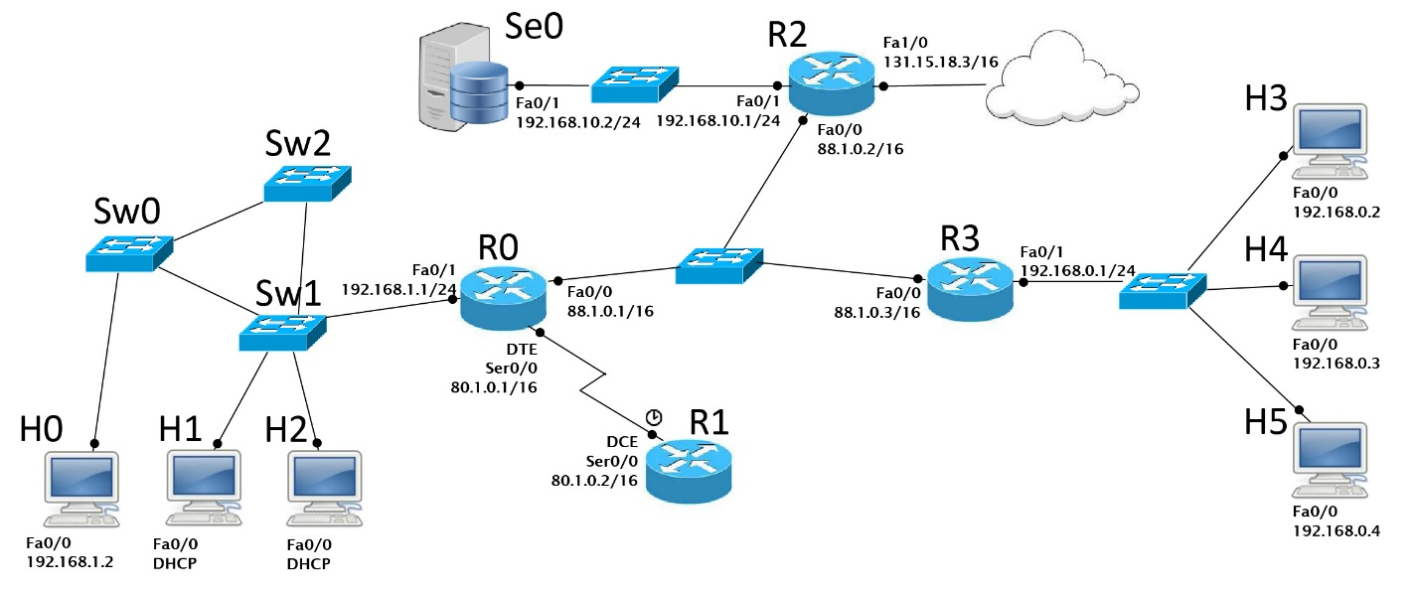

**Attenzione:**

* **Indirizzi IP e gateway sono già stati configurati per i 6 host.**
* **Le interfacce dei router R0, R2 e R3 sono già state configurate ed attivate come in figura.**
* **Le reti /24 sono reti private**
* **Indicare sempre prima del comando il prompt visualizzato dal sistema, prestando attenzione alla modalità di partenza in ciascuna richiesta**

**Q1)** Configurare ed attivare l’interfaccia seriale Ser0/0 del router **R1** assumendo un collegamento a 20 Mbit/s.

R1> enable

R1# configure terminal

R1(config)# interface Ser0/0

R1(config-if)# ip address 80.1.0.2 255.255.0.0

R1(config-if)# clock rate 20000000

R1(config-if)# no shutdown

**Q2)** Configurare il routing statico sul router **R3** in modo che possa raggiungere tutte le reti pubbliche e internet, minimizzando il numero di regole necessarie.

R3(config)# ip route 80.1.0.0 255.255.0.0 88.1.0.1

R3(config)#ip route 0.0.0.0 0.0.0.0 88.1.0.2

**Q3)** Configurare il NAT sul router **R3** permettendo ai client della rete 192.168.0.0/24 di raggiungere le reti pubbliche. Assegnare LIST_NUM=1 alla lista di indirizzi a cui sarà permesso il NAT.

R3(config)# interface Fa0/1

R3(config-if)# ip nat inside

R3(config-if)# exit

R3(config)#interface Fa0/0

R3(config-if)# ip nat outside

R3(config-if)# exit

R3(config)#access-list 1 permit 192.168.0.0 0.0.0.255

R3(config)#ip nat inside source list 1 interface Fa0/0 overload

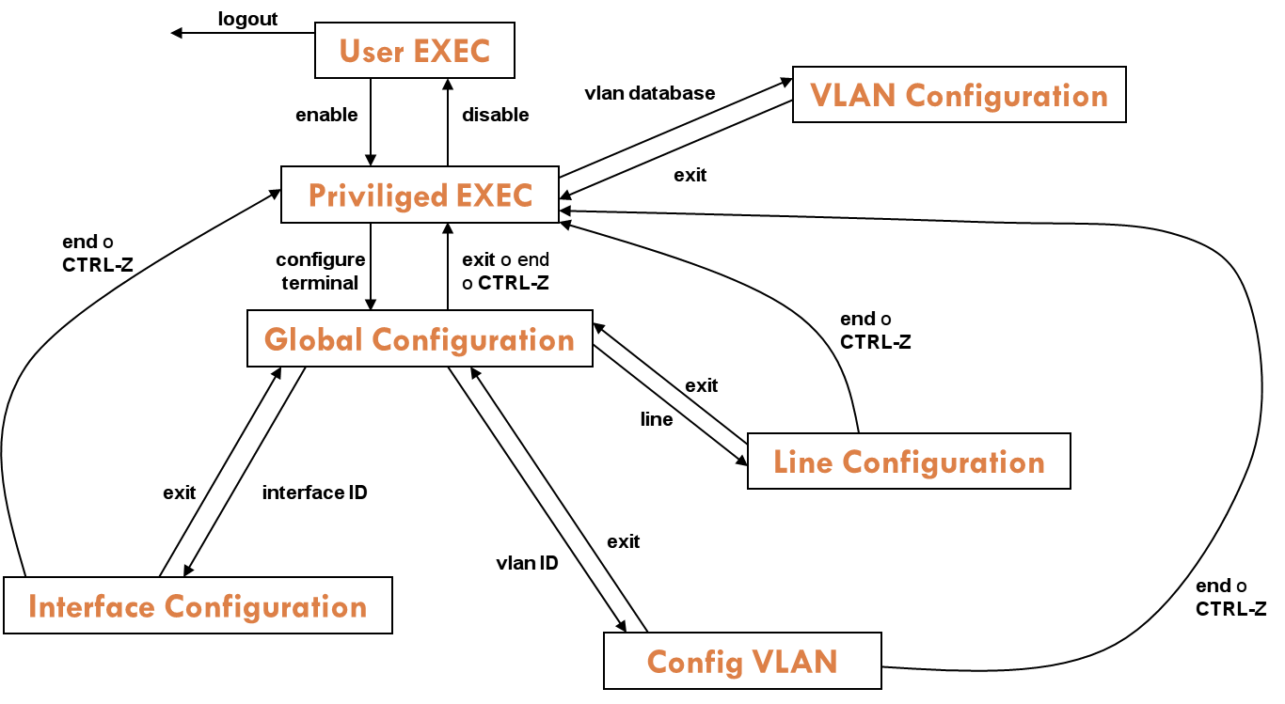

**Comandi**

|  |  |
| --- | --- |
| Router>  Router> show   cdp  clock  controllers  frame-relay  history  interfaces  ip  version | **Modalità User EXEC**  -CDP information  -Display the system clock  -Interface controllers status  -Frame-Relay information  -Display the session command history  -Interface status and configuration  -IP information  -System hardware and software |
| Router> enable  Router#  Router# show  access-lists  arp  cdp  clock  controllers  frame-relay  history  interfaces  ip  running-config  startup-config  version  Router# copy running-config startup-config | **Modalità Privileged EXEC**  -List access lists  -Arp table  -CDP information  -Display the system clock  -Interface controllers status  -Frame-Relay information  -Display the session command history  -Interface status and configuration  -IP information  -Current operating configuration  -Contents of startup configuration  -System hardware and software status  -Salvare la configurazione corrente |
| Router# configure terminal  Router(config)#  Router(config)# hostname HOST*NAME*  Router(config)# banner motd  Router(config)# enable secret *PASSWORD*  Router(config)# no enable secret | **Modalità Global Configuration**  -Cambiare nome al router  -Impostare messaggio del giorno  -Impostare password  -Disabilitare password |
| Router(config)# interface *TYPE SLOT/PORT*  Router(config-if)# no shutdown  Router(config-if)# shutdown  Router(config-if)# ip address *IP_ADDRESS NETMASK*  Router(config-if)# clock rate *CLOCK_RATE* | **Configurare interfaccia**  *-Attivare interfaccia*  *-Disattivare interfaccia*  *-Assegnare IP*  *-Clock seriale* |
| Router(config)# line vty 0 4  Router(config-line)# password *PASSWORD*  Router(config-line)# login  Router(config-line)# ^Z | **-Accesso via rete (remoto).**  -Impostare la password per l’accesso via rete |
| Router(config)# line console 0 | **Accesso via porta console** |
| Router(config)# ip dhcp pool *NAME_POOL*  Router(dhcp-config)# default-router *ROUTER_IP_ADDRESS*  Router(dhcp-config)# network *NETWORK_IP_ADDRESS NETMASK*  Router(dhcp-config)# ip dhcp excluded-address *EXCLUDED_IP_ADDRESS* | **DHCP**  -Nome pool indirizzi  -Assegnare il default gateway al pool  -Definire la rete a cui appartengono gli indirizzi  -Escludere un indirizzo dal pool |
| Router(config)# ip route *DEST_PREFIX* *DEST_NETMASK NEXTHOP/INTERFACE*  Router(config)# no ip route *DEST_PREFIX* *DEST_NETMASK NEXTHOP/INTERFACE* | -Aggiungere una **rotta statica**  -Rimuovere una rotta statica |
| Router(config)# router rip  Router(config)# no router rip  Router(config-router)# version N  Router(config-router)# network A.B.C.D  Router(config-router)# passive-interface TYPE SLOT/PORT  Router# debug ip rip  Router# no debug ip rip  Router# show ip route  Router# show ip route rip  Router# show ip protocols  Router# show ip rip database | *-Abilitare* ***RIP***  *-Disabilitare RIP*  *-Scegliere la versione*  *-Definire le reti che usano RIP*  *-Configurare un’interfaccia in modalità passiva.*  *-Abilitare/disabilitare il debug per il protocollo RIP*  *-* *Ottenere la tabella di routing*  *-Visualizzare le entry nella tabella di routing ottenute con RIP*  *-* *Ottenere l'elenco dei protocolli di routing attivi e il loro stato*  *-* *Visualizzare le informazione raccolte dal routing RIP* |
| Router(config)# router ospf *ID-PROCESS*  Router(config)# no router ospf *ID-PROCESS*  Router(config-router)# network *A.B.C.D* *NET_WILDCARD* area *N*  Router(config-router)# auto-cost reference-bandwidth *BANDWIDTH_VALUE*  Router(config)# interface *TYPE SLOT/PORT*  Router(config-if)# ip ospf cost *COST_VALUE* | -Abilitare **OSPF**  -Disabilitare OSPF  -Definire le reti che usano OSPF  -Modificare il valore di banda di riferimento  -Modificare la metrica costo |
| Router(config)# router eigrp *N* Router(config)# no router eigrp N  Router(config-router)# network *A.B.C.D* Router(config-router)# metric weights *TOS K1 K2*  *K3 K4 K5* | -Abilitare **EIGRP**  -Disabilitare OSPF  -Definire le reti che usano EIGRP  -Modificare i pesi delle metriche |
| Router(config)# interface *TYPE* *PORT*/*SLOT*  Router(config-if)# ip nat inside  Router(config-if)# ip nat outside  Router(config)# access-list *LIST_NUM* permit *NET_ADDR* *NET_WILDCARD*  Router(config)# ip nat inside source list *LIST_NUM* interface *OUTSIDE_INTERFACE_NAME* overload | **Configurazione NAT**  -definizione ruolo porte  - Creare una lista di indirizzi a cui sarà permesso il NAT  - Associare il NAT alla lista indicata prima |
| Router(config)# interface *TYPE* *PORT*/*SLOT*  Router(config-if)# ip nat inside  Router(config-if)# ip nat outside  Router(config)# ip nat inside source static tcp *IP_INSIDE* PORT_*INSIDE* *IP_OUTSIDE PORT_OUTSIDE* | **Configurazione Port Forwarding**  -definizione ruolo porte  - Associare staticamente l'indirizzo e la porta esterna a quelli interni |
| Switch> enable  Switch# show spanning-tree  Switch> enable  Switch# config  Switch(config)# spanning-tree vlan 1 priority 0 | **SPANNING TREE**  -Controllare lo stato del protocollo STP  -Impostazione di uno switch come Root Bridge |